SUPER GŁOSY SUPERSIÓSTR
DIIYA I FAUSTYNA MACIEJCZUK W TYTUŁOWYM SINGLU Z FILMU „SUPERSIOSTRY”

Singiel promuje pełen akcji i efektów specjalnych film „Supersiostry”, który już 10 maja zadebiutuje na ekranach kin. Utwór o siostrzeństwie, przyjaźni i wsparciu idealnie oddaje jego przesłanie.

POSŁUCHAJ NA PLATFORMACH STREAMINGOWYCH
ZOBACZ KLIP

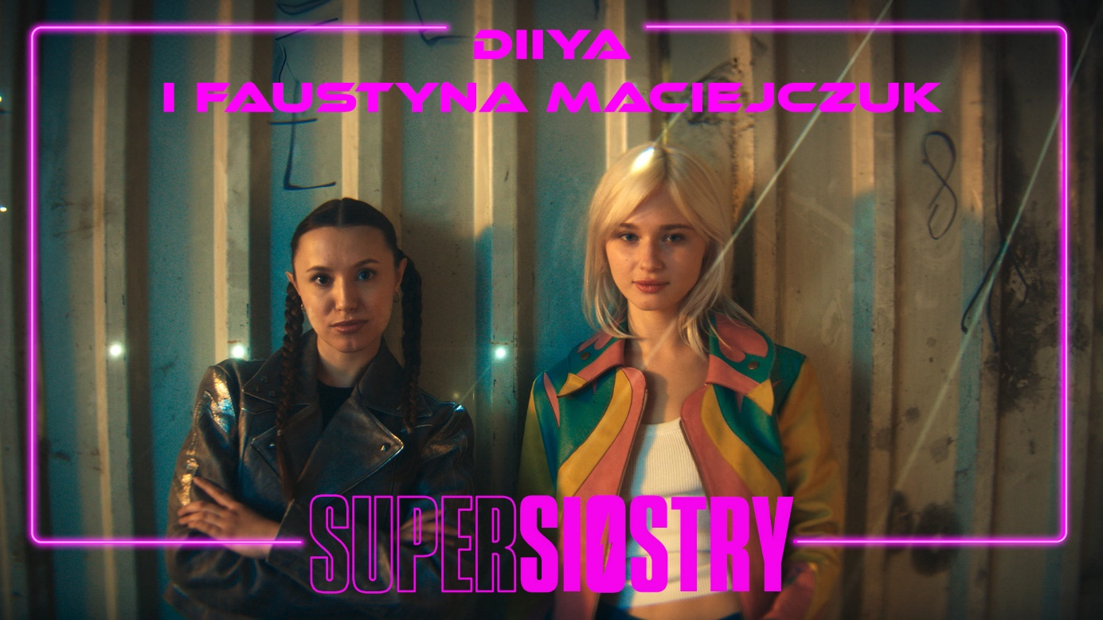

„Od kiedy jesteś tu
nie zgubi nas ten wiatr
uratujemy świat
ty siostrę we mnie masz
na zawsze…”

– siostrzana moc głosów Diiyi i Faustyny Maciejczuk od dzisiaj wybrzmiewa w eterze!
Chwytliwy tekst i wpadająca w ucho melodia to przepis na sukces teamu autorsko-producenckiego Hotel Torino, czyli Patryka Kumora i Dominica Buczkowskiego-Wojtaszka, autorów wielu hitów czołowych polskich artystów, wielokrotnie nagradzanych i nominowanych do nagród Fryderyk.

O CZYM OPOWIADA FILM „SUPERSIOSTRY”
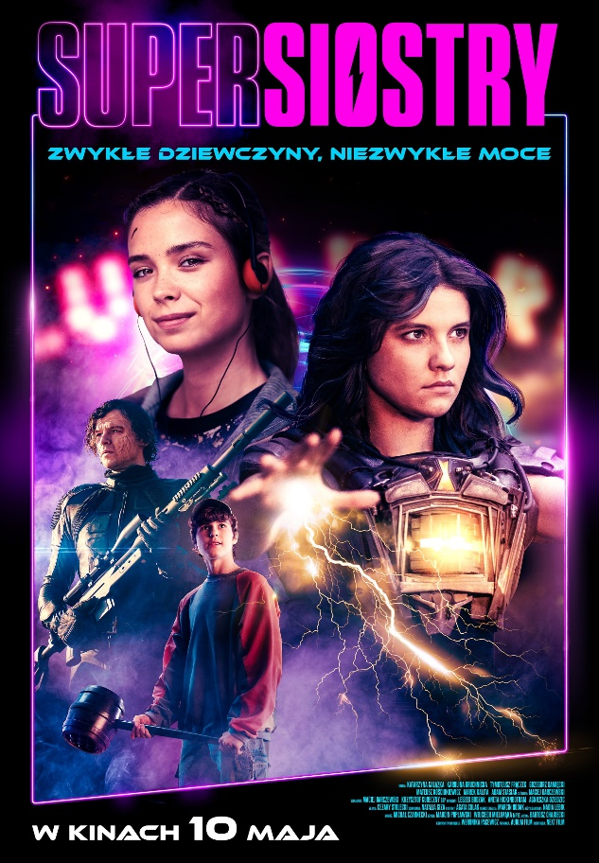
Nastoletnia Ala (Katarzyna Gałązka) nie pasuje do otaczającego ją, prowincjonalnego świata. Wciąż się buntuje i działa na przekór ojcu (Grzegorz Damięcki), nauczycielowi fizyki w miejscowej szkole. Kiedy Ala przypadkiem odkrywa, że posiada supermoce i spotyka siostrę Lenę (Karolina Bruchnicka), o której istnieniu nie wiedziała, jej życie wywraca się do góry nogami – i to dosłownie. Tropem obdarzonych nadnaturalnymi mocami dziewczyn podąża Pułkownik (Marek Kalita) i jego niebezpieczny towarzysz Hektor (Mateusz Kościukiewicz) z tajnego Departamentu 92. Celem żołnierzy jest stworzenie potężnej broni

nowej generacji. Aby ją zdobyć są w stanie wiele poświęcić, nawet życie sióstr. Czy po latach rozłąki Ala i Lena będą potrafiły połączyć siły i współpracować? Czy supersiostry ruszą na ratunek nie tylko sobie nawzajem, ale również światu?

ZOBACZ ZWIASTUN

Na ekranie spotkały się wschodzące gwiazdy polskiej kinematografii – Katarzyna Gałązka („Klangor”, „Bring Back Alice”), Karolina Bruchnicka („Córka trenera”, „Minuta ciszy”) oraz debiutujący na wielkim ekranie Tymek Frączek. Partnerują im: Grzegorz Damięcki, Mateusz Kościuszkiewicz oraz Marek Kalita.

Reżyserem filmu jest Maciej Barczewski, który we współpracy z Krzysztofem Gurecznym stworzył również scenariusz. „Supersiostry” wyprodukowało Aurum Film, studio mające na koncie m.in. nominowany do Oscara film „Boże Ciało”, hit Netflixa „Wszyscy moi przyjaciele nie żyją”, czy obsypanego nagrodami „Kosa”. Za dystrybucję odpowiada firma NEXT FILM, która wprowadziła do kin takie hity jak „Chłopi”, „Akademia Pana Kleksa” czy „Za duży na bajki 2”.

***
SUPERSIOSTRY
Premiera: 10 maja
Obdarzone nadprzyrodzonymi mocami siostry mogą stać się superbronią albo superbohaterkami. Co wybiorą? Czy po latach rozłąki będą potrafiły współpracować? Czy ruszą na ratunek nie tylko sobie nawzajem, ale również światu?
Gatunek: Science Fiction
Obsada: Katarzyna Gałązka, Karolina Bruchnicka, Tymek Frączek, Grzegorz Damięcki, Mateusz Kościukiewicz, Marek Kalita
Reżyseria: Maciej Barczewski
Scenariusz: Maciej Barczewski, Krzysztof Gureczny
Zdjęcia: Cezary Stolecki
Produkcja: Aurum Film
Producenci: Leszek Bodzak, Aneta Hickinbotham, Agnieszka Dziedzic
Dystrybucja: NEXT FILM

KONTAKT DLA MEDIÓW W SPRAWIE FILMU
Aleksandra Misiak
aleksandra.misiak@next-film.pl
tel. 668 050 051

KONTAKT DLA MEDIÓW W SPRAWIE PIOSENKI
Anna Bieniek
anna.bieniek@agora.pl
tel. 600 580 581

